作者： | 张洪彪 |  | 中国上海市静安区汶水路 299 弄 9-10 号  市北智汇园4号楼（200072）  TEL: 021-66312666  FAX: 021-66315696
职务： | 技术工程师
日期： | 2020-07-01
邮箱： | hb.zhang@beckhoff.com.cn
用CU2508实现EtherCAT网络冗余的控制方法
摘 要：本文介绍了如何用CU2508配置EtherCAT网络的线路冗余，此功能适用于PC的RJ45接口为1000Mbit/s的控制系统， PC连接CU2508的网线须为8芯千兆网线，需要TwinCAT EtherCAT Redundancy授权。

关键字：EtherCAT，CU2508，线路冗余
免责声明：
我们已对本文档描述的内容做测试。但是差错在所难免，无法保证绝对正确并完全满足您的使用需求。本文档的内容可能随时更新，也欢迎您提出改进建议。

目 录

1. 硬件信息 3
2. 操作步骤 3

硬件信息
硬件信息：C6920、CU2506、EK1100、EK1100

操作步骤
- 安装应用程序TcEcRedundancy.exe (注意授权需要购买，如未购买，只能有30天试用)。其路径为：https://www.beckhoff.com/english/download/supplement_sys.htm?id=71004577100507
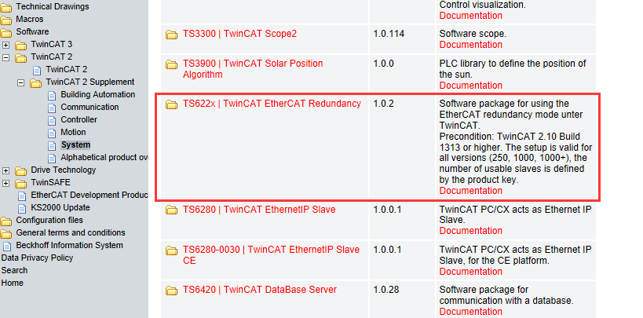
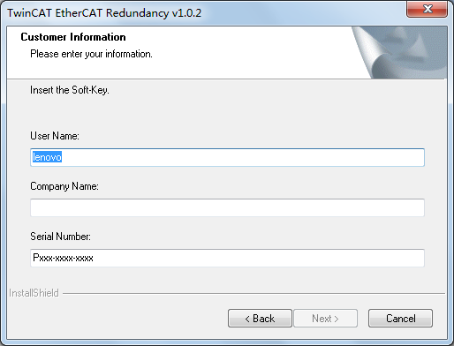

- 搭建硬件拓扑结构（如下图所示，红色网线须为千兆以太网线，环网结构由CU2508的Port 1出发，Port 2环回，或者3-4,5-6,7-8（此组合时钟同步效果最佳））：
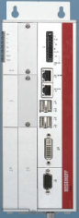
EK1100+EL**
EK1100+EL**
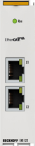
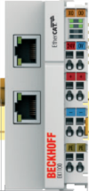
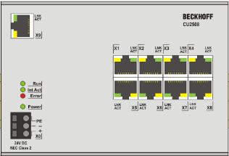

- 打开TwinCAT System Manager，连接PC并添加路由，如果PC不在Config模式，将PC切换至Config模式，通过I/O Devices右键Scan Devices…将搭建好的硬件一一扫描上来。如下图所示：
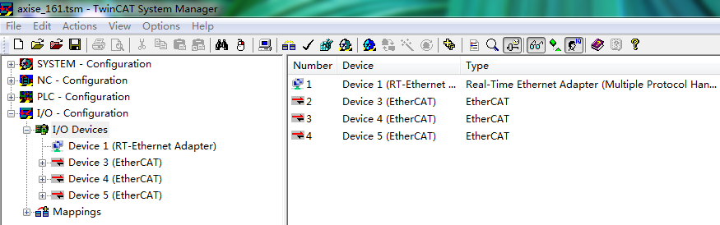
  - 上图中，如果是后来添加的CU2508环网，为不影响原有硬件，须手动添加RT-Ethernet Adapter驱动，在I/O Devices上右键Append Devices，找到对应Devices并添加，方法如下：
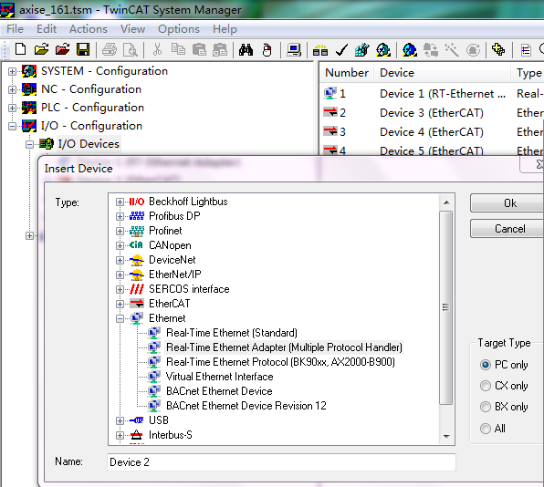

  - 手动添加的RT-Ethernet Adapter须手动选择网卡驱动，如下图所示，当连接上PC硬件后，点击Search…选择相对应的网卡驱动：
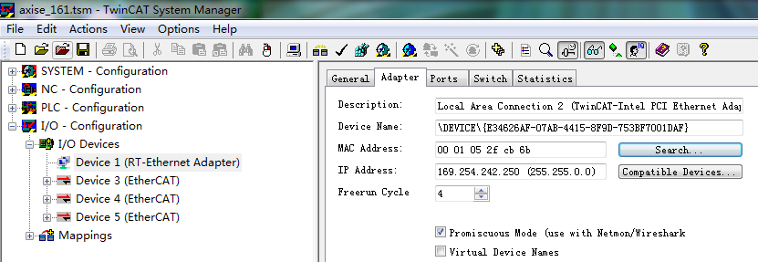
- 配置RT-Ethernet Adapter，点击Ports窗口，将Virtual Port设置成8，TCP/IP Port选择via EOE，Virtual Port Selection via：选择EtherCAT Switch Link Protocol（ESL），Advanced Settings…中不要进行配置，如下图所示：
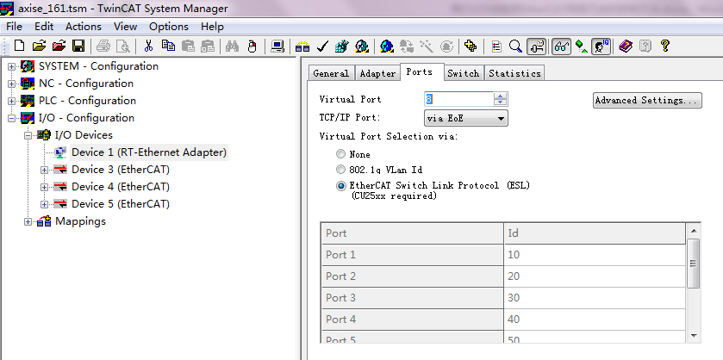
- 如果是先连接好硬件直接扫描的硬件配置，CU2508 Box会自动添加，反之若是后来手动添加的CU2508网络，须在相应的EtherCAT Devices上右键，选择Append Box…如下图所示添加CU2508 Box：
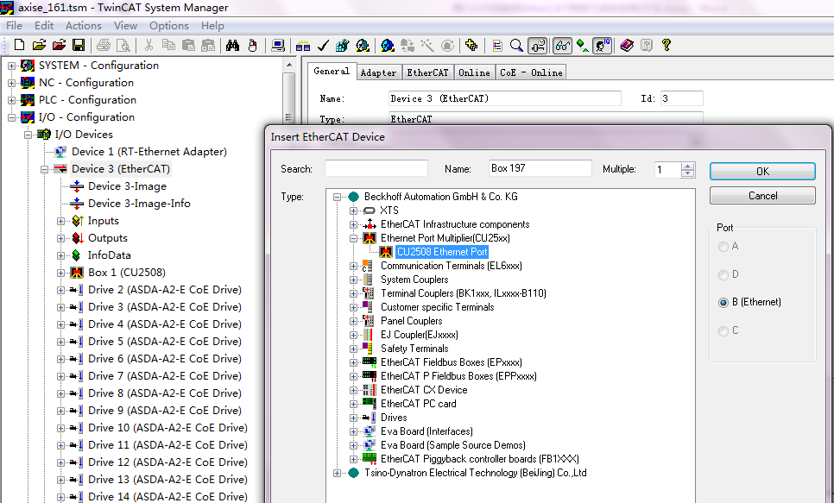
- 点击需要组建环网的EtherCAT Devices，点击右侧窗口Adapter，在下面Adapter Reference中选择对应的Port 口，此例为Port 1口：
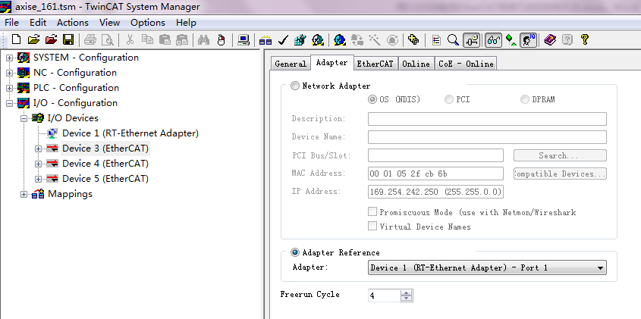
- 点击需要组建环网的EtherCAT Devices，点击右侧窗口EtherCAT，点击Advanced Settings…进入设置界面：
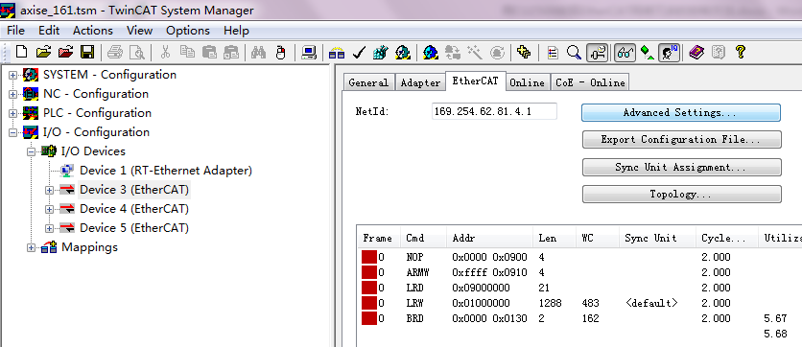
- 点击左侧菜单Redundancy，勾选右侧的Adapter Reference，选择对应的EtherCAT环回的Port口，本例为Port 2，如下图所示：
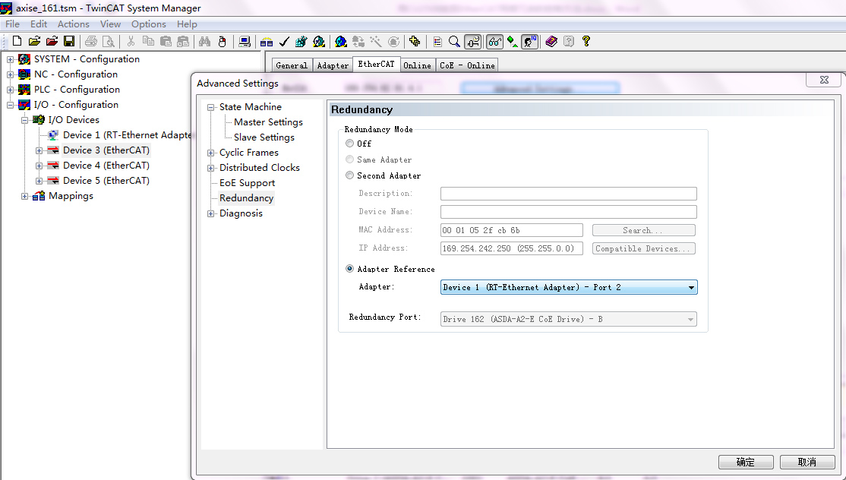
- 点击“确定”按钮返回上一级菜单，点击组建环网的EtherCAT Devices，点击右侧窗口EtherCAT，点击Topology…查看EtherCAT环网是否组建成功：
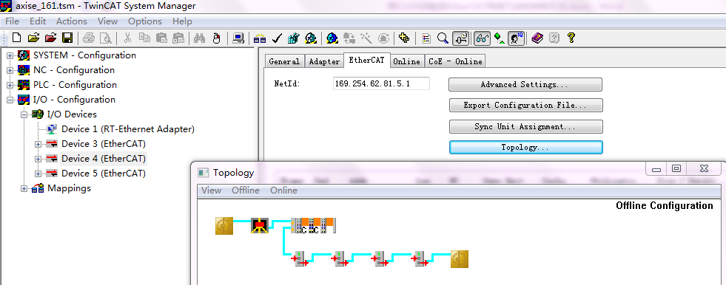
如图所示，EtherCAT网络首尾各有一个TwinCAT，即表示EtherCAT 网络冗余已搭建成功。成功激活硬件即可。
- 如果使用的是TwinCAT3平台，配置CU2508的基本操作与TwinCAT2相同：
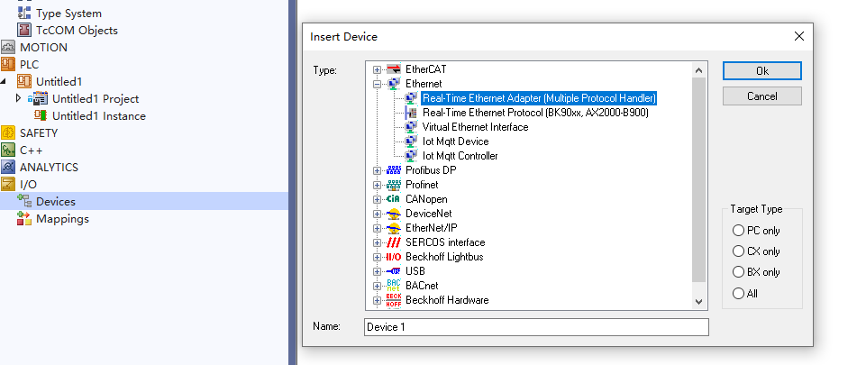
手动添加Real-Time Ethernet Adapter。
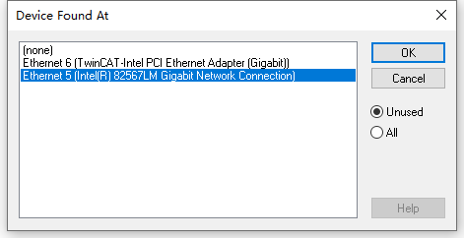
Adapter要选择连接CU2508的网卡。
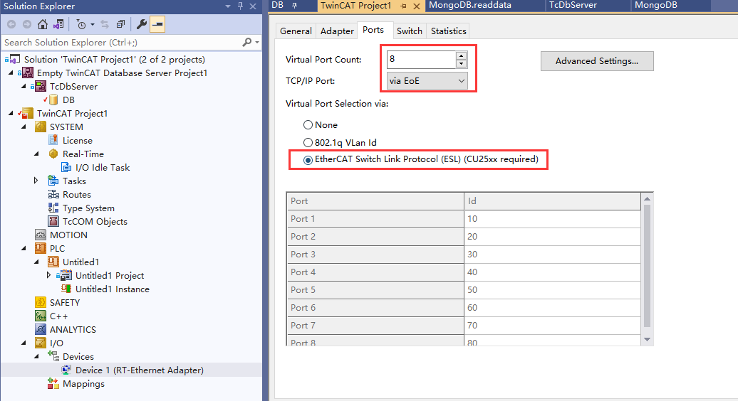
在Ports选项卡中修改端口设置。
配置完成之后激活使之生效，然后再切回配置模式就可以直接扫描或者是手动添加Ethercat网络了。

上海（ 中国区总部）
中国上海市静安区汶水路 299 弄 9号（市北智汇园）
电话: 021-66312666 传真: 021-66315696 邮编：200072

北京分公司
北京市西城区新街口北大街 3 号新街高和大厦 407 室
电话: 010-82200036 传真: 010-82200039 邮编：100035

广州分公司
广州市天河区珠江新城珠江东路16号高德置地G2603室
电话: 020-38010300/1/2 传真: 020-38010303 邮编：510623

成都分公司
成都市锦江区东御街18号 百扬大厦2305 房
电话: 028-86202581 传真: 028-86202582 邮编：610016

请用微信扫描二维码
通过公众号与技术支持交流

倍福中文官网：
https://www.beckhoff.com.cn/
倍福虚拟学院：
https://tr.beckhoff.com.cn/

招贤纳士：job@beckhoff.com.cn
技术支持：support@beckhoff.com.cn
产品维修：service@beckhoff.com.cn
方案咨询：sales@beckhoff.com.cn

